|  |  |
| --- | --- |
| **PHÒNG GD ĐT TRỰC NINH**  **TRƯỜNG THCS VIỆT HÙNG** | **ĐỀ KIỂM TRA KỲ 1 NĂM HỌC 2023-2024**  **MÔN KHOA HỌC TỰ NHIÊN LỚP 6**  Thời gian làm bài 60 phút |

|  |  |
| --- | --- |
| **Họ tên học sinh:**……………………………..  Lớp: ………………………………………… | **Điểm** |

**A. TRẮC NGIỆM: 4,0 điểm**

*Chọn phương án trả lời đúng cho các câu sau:*

**Câu 1:** Đâu **không** phải lĩnh vực của KHTN?

A. Sinh học B. Vật lí học C. Hóa học D. Địa lí

**Câu 2:** Đâu là đơn vị đo thời gian

A. mét (m) B. giờ (h) C. lít (l) D. kilogam (kg)

**Câu 3**. Trong các vật liệu sau, vật liệu nào dẫn điện tốt?

A. Kim loại B. Gốm C. Thủy tinh D. Cao su

**Câu 4.** Cây trồng nào sau đây là cây lương thực?

A. Nhãn B. Đinh lăng C. Mía D. Lúa gạo

**Câu 5.** Quá trình nào sau đây cần Oxygen?

A. Hòa tan B. Hô hấp C. Quang hợp D. Nóng chảy

**Câu 6.** Lứa tuổi từ 11 -15 là lứa tuổi có sự phát triển nhanh chóng về chiều cao. Chất quan trọng nhất cho sự phát triển của xương là

1. Carbohydrate B.Protein C.Calcium D.Chất béo

**Câu 7.** Tế bào là

A. đơn vị cấu tạo cơ bản của tất cả các cơ thể sống.

B. đơn vị cấu tạo cơ bản của tất cả các vật thể.

C. đơn vị cấu tạo cơ bản của tất cả các nguyên liệu.

D. đơn vị cấu tạo cơ bản của tất cả các vật liệu.

**Câu 8 :** Các tế bào phải quan sát bằng kính hiển vi là :

A. tế bào vi khuẩn, lục lạp, virus B. tế bào trứng cá, tế bào chim ruồi, tế bào cá voi xanh

C. tế bào vi khuẩn, tế bào chim ruồi, tế bào cá voi xanh D. Các đáp án trên đều sai

**Câu 9:**Tại sao tế bào được coi là đơn vị cơ bản của các cơ thể sống?​

A. Vì tế bào có khả năng sinh sản. B. Vì tế bào có kích thước nhỏ bé.

C. Vì tế bào có mặt ở khắp mọi nơi.

D. Vì mọi cơ thể sống đều được cấu tạo từ tế bào và một tế bào có thể thực hiện đầy đủ các quá trình sống cơ bản.

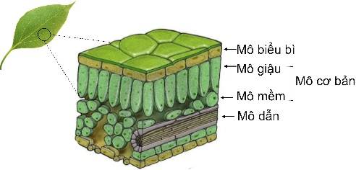**Câu 10.** Các loại mô cấu tạo nên lá cây (hình vẽ). Hãy cho biết lá cây không được được cấu tạo từ loại mô nào dưới đây?

A. Mô cơ bản. B. Mô xương.

C. Mô dẫn. D. Mô biểu bì.

**Câu 11:**Trình từ sắp xếp các cấp tổ chức của cơ thể đa bào theo thứ tự từ nhỏ đến lớn là?

**A.** Tế bào, cơ quan, hệ cơ quan, cơ thể, mô

B. Mô, tế bào, hệ cơ quan, cơ quan, cơ thể

C. Tế bào, mô, cơ quan, hệ cơ quan

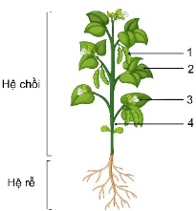 D. Cơ thể, hệ cơ quan, cơ quan, tế bào, mô

**Câu 12.** Dựa vào sơ đồ mối quan hệ: cơ quan - cơ thể thực vật (hình vẽ) cho biết hệ cơ quan cấu tạo nên cây đậu Hà Lan.

A. Hệ thân, hệ chồi và hệ rễ B. Hệ chồi và hệ rễ.

C. Hệ chồi và hệ thân D. Hệ rễ và hệ thân

**Câu 13:** Miền Bắc nước ta gọi quả roi đỏ, miền Nam gọi là quả mận. Dựa vào đâu để khẳng định hai cách gọi này cùng gọi chung một loài?

A. Tên phổ thông           B. Tên địa phương C. Tên dân gian         D. Tên khoa học

**Câu 14:** Ba loại hình dạng điển hình của vi khuẩn là?

**A.** Hình cầu, hình khối, hình que              B. Hình lăng trụ, hình khối, hình xoắn

C. Hình que, hình xoắn, hình cầu D. Hình khối, hình que, hình cầu

**Câu 15.** Đặc điểm cơ bản nào dưới đây là cơ sở để xếp vi khuẩn vào giới Khởi sinh?

A. Kích thước cơ thể nhỏ bé. B. Cơ thể đơn bào, nhân sơ.

C. Sống kí sinh trong tế bào chủ. D. Môi trường sống đa dạng.

**Câu 16:** Trong các bệnh sau đây, bệnh nào do virus gây nên?

A. Bệnh dại             B. Bệnh kiết lị     C. Bệnh vàng da              D. Bệnh tả

**II. TỰ LUẬN: 6 điểm**

**Câu 17. (1**,0 điểm): Trong phòng thực hành có thiết bị như trong hình sau:

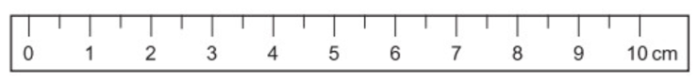

a) Nêu tên thiết bị này?

b) Nếu dùng thiết bị này để đo chiều cao cửa lớp học có phù hợp không?

c) Khi dùng thiết bị này làm thí nghiệm đo chiều dài quyển sách giáo khoa KHTN6, bạn Lan đặt ngang một đầu thiết bị này với một đầu quyển sách. Theo em, bạn Lan làm vậy là đúng hay sai? Giải thích.

**Câu 18.** (1,0 điểm):

Đun nóng nước muối trong một xoong nhỏ. Đậy vung. Khi nước sôi, nhanh chóng mở vung ra, em sẽ thấy nhiều giọt nước trên nắp vung.

a) Nước đọng trên nắp vung là hiện tượng gì?

b) Em hãy nếm xem những giọt nước đó có vị gì? Từ đó cho biết chất nào trong nước muối đã bay hơi.

**Câu 19.** (2,5 điểm): Quan sát một số cơ quan trong hình sau:

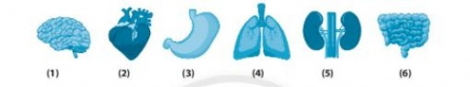

a) Gọi tên các cơ quan tương ứng với mỗi hình.

b) Cơ quan (2) thuộc hệ cơ quan nào?

c) Trong các cơ quan nêu trên, hệ hô hấp là cơ quan nào?

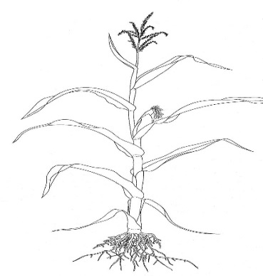 **Câu 20.** (1,5 điểm): Cho hình ảnh cây ngô.

a) Kể tên các cơ quan của cây ngô.

b) Xác định các hệ cơ quan của cây ngô.

c) Theo em có thể gọi hạt ngô là quả ngô không? Vì sao?

**HƯỚNG DẪN CHẤM ĐỀ KIỂM TRA HỌC KỲ 1**

**A. TRẮC NGHIỆM: 4 điểm (đúng mỗi câu được 0,25 điểm)**

|  |  |  |  |  |  |  |  |  |
| --- | --- | --- | --- | --- | --- | --- | --- | --- |
| **Câu** | **1** | **2** | **3** | **4** | **5** | **6** | **7** | **8** |
| **ĐA** | **D** | **B** | **A** | **D** | **B** | **C** | **A** | **A** |
| **Câu** | **9** | **10** | **11** | **12** | **13** | **14** | **15** | **16** |
| **ĐA** | **D** | **B** | **C** | **B** | **D** | **A** | **B** | **A** |

**B. TỰ LUẬN: 6 điểm**

|  |  |
| --- | --- |
| **Đáp án** | **Điểm** |
| **Câu 17. (1,0 điểm)**  a) Thiết bị có tên là thước thẳng..  b) Không phù hợp vì vượt quá giới hạn đo của thước.  c) Theo em, bạn Lan làm thế là không đúng.  Vì phải đặt vạch số 0 của thước ngang với một đầu của vật. | **0,25 điểm**  **0,25 điểm**  **0,25 điểm**  **0,25 điểm** |
| **Câu 18. (1,0 điểm)**  a) Khi đun nóng, nước bay hơi gặp vung lạnh sẽ ngưng tụ lại.  b) Nước trên nắp vung không có vị mặn do khi nước muối sôi chỉ có nước bay hơi, muối không bay hơi | **0,5 điểm**  **0,5 điểm** |
| **Câu 19(2,5 điểm)**  a)  (1) - Bộ não,  (2) - Tim,  (3) - Dạ dày,  (4) - Phổi,  (5) - Thận,  (6) - Ruột.  b) Cơ quan (2) thuộc hệ tuần hoàn  c) Hệ hô hấp là cơ quan: (4) Phổi | **0,25 điểm**  **0,25 điểm**  **0,25 điểm**  **0,25 điểm**  **0,25 điểm**  **0,25 điểm**  **0,50 điểm**  **0,50 điểm** |
| **Câu 20. (1,5 điểm)**  a) Rễ, Thân, Lá, Hoa (đực, cái), Bắp ngô.  b) - Hệ rễ: rễ;  - Hệ chồi: lá, thân, hoa.  c) Có thể gọi hạt ngô là “quả ngô".  Vì hạt ngô là quả của cây ngô. Hạt ngô gồm lớp vỏ quả ngoài hợp nhất với áo hạt. Mỗi hạt ngô trong bắp ngô chính là 1 quả ngô. | **0,50 điểm**  **0,25 điểm**  **0,25 điểm**  **0,25 điểm**  **0,25 điểm** |

**----------**